**Computer Organization 2019**

**HOMEWORK 4**

系級: 資工113 學號: F74094716 姓名: 李泓均

**實驗結果圖:**

(波形圖及模擬完成截圖)

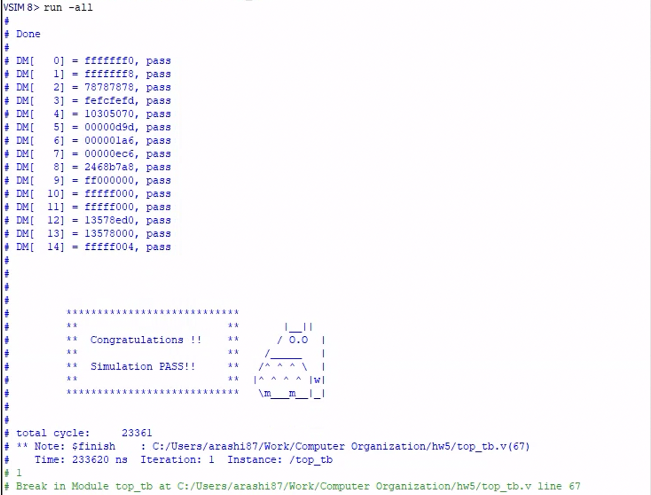

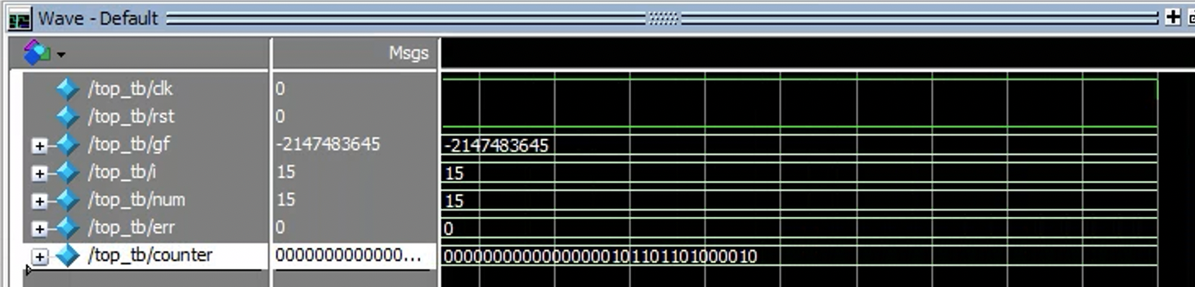

**程式運作流程:**

解析指令並且根據不同 instruct format 執行不同的命令

**心得**

這次跟上次差不多，但助教的扣有地方有錯，找了好久還是同學提醒才發現QQ